Handelshaus Ekea
Willkommen Reisender beim Handelshaus Ekea in Schattental!
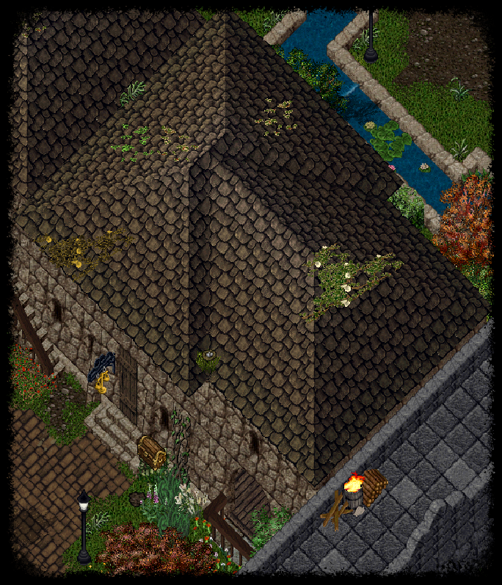
Wir vom Handelshaus Ekea auch Hekea genannt, sind eine Gruppe junger Bürger von Schattental die der Stadt den Wohlstand als auch den Wandel bringen möchten.
Aus welchem Volke unser Kunde auch kommen mag spielt für uns keine Rolle, da wir uns aus Kriegerischen Zwist der Völker heraushalten möchten.
Momentan beschränkt sich unser Angebot auf gängige Möbel wie z.B. Tische, Schränke, Stühle und wenige Alltagswaren aus Holz.
In Zukunft möchten wir noch Pfeile und Bögen anbieten und weitere Waren von anderen Handwerkern, die uns unterstützen möchten.

Preisliste

Möbel
Tische] [[interaktiv:schattental:handelshaus:preisliste:stuehle|Stühle
Schraenke und kommoden

